**Chapitre 7**

Distance : cercle, disque et médiatrice

# Programmes et attendus

**Objectifs d’apprentissage**

**Objectif 1 : Connaître et utiliser le cercle et le disque**

### *Distances*

* Connaître et utiliser la définition de la distance entre deux points
* Connaître et utiliser la définition du milieu d’un segment

### *Cercles et disques*

* Connaître les définitions d’un cercle, d’un disque, d’un rayon, d’un diamètre, d’une corde
* Comprendre la définition d’un cercle et celle d’un disque sous la forme d’ensembles de points
* Résoudre des problèmes mettant en jeu des distances à un point

**Objectif 2 : Connaître la médiatrice et résoudre des problèmes de distance**

### *Médiatrice d’un segment*

* Connaître la définition de la médiatrice d’un segment
* Comprendre et utiliser la propriété caractéristique de la médiatrice d’un segment
* Résoudre des problèmes en s’appuyant sur la propriété caractéristique de la médiatrice

# B. Contexte du chapitre

Au cours moyen, l’élève a acquis des connaissances sur les figures géométriques de référence et sur les positions relatives de droites lors de descriptions, de constructions et de la résolution de problèmes. Le vocabulaire géométrique et certaines notations ont été introduits progressivement.

En classe de 6e, les travaux géométriques de reproduction, de description et de construction se poursuivent. L’éventail des définitions, qui s’élargit à de nouveaux objets, permet de dégager leur caractère abstrait et universel. Au-delà de ces activités de construction, la présentation par le professeur et la mise en place progressive, par l’élève lui-même, de preuves favorisent le développement du raisonnement logique et de la pensée déductive. L’élève accède ainsi à ces facultés essentielles dans de nombreuses autres disciplines scolaires, facultés qui seront également un atout majeur dans sa future vie personnelle et professionnelle.

La feuille de papier n’est pas le seul support aux activités géométriques : les objets de la vie courante, mais aussi l’environnement ordinaire de l’élève (la salle de classe ou la cour de récréation), s’y prêtent également. Les deux principaux sujets d’étude sont les distances et les angles, qui sont abordés à travers la manipulation, l’observation, les constructions, l’initiation au raisonnement et la mise en place de preuves. La construction d’une preuve repose sur l’élaboration et la structuration de la pensée et de la parole individuelle, orale ou écrite, mais également sur la confrontation de ses propres idées à celles d’autrui, dans des situations de débat ou d’entraide. Les compétences mathématiques et langagières sont ainsi développées conjointement.

# C. Ressources disponibles sur le site ressources et dans le manuel numérique enseignant

|  |  |
| --- | --- |
| **Je revois mes acquis** | Je revois mes acquis en version aléatoire |
| **Exercices Objectif 1** | Automatismes en version aléatoire  Vidéo de la méthode  Exercice 14 : grille de mots à télécharger  Exercice aléatoire corrigé MathALÉA Top chrono ! |
| **Exercices Objectif 2** | Automatismes en version aléatoire  Vidéo de la méthode  Exercice 59 : carte à télécharger  Exercice 65 : carte à télécharger  Exercice aléatoire corrigé MathALÉA Top chrono ! |
| **Je prépare le contrôle** | Exercices aléatoires corrigés MathALÉA de l’objectif 1  Exercices aléatoires corrigés MathALÉA de l’objectif 2  Exercices aléatoires corrigés MathALÉA de l’objectif 3 |
| **Pour aller plus loin** | Problème DUDU |
| **Activités numériques** | Activité 4 : Fichier de correction à télécharger |

# D. Corrections et intentions pédagogiques

## Je revois mes acquis

**1** a. 14 b. 32 c. 16

d. 30 e. 94

**2** a. 3,5 b. 8 c. 4

d. 7,5 e. 23,5

**3** a. B, D, E b. A, B, D, E, G, O

**4** [BD] : corde  ; [ED] : diamètre  ; [OA], [OE] et [OD] : rayons.

**5** a. Segment [LG]. b. Droite (EF).

1. **Cherchons ensemble**

### Activité 1 : À la même distance

**• Considérations didactiques et mise en pratique**

Remobiliser la conception du cercle comme ensemble de points équidistants du centre du cercle.

Dans la mise en œuvre, on pourra donner les questions au fur et à mesure. Par exemple, donner la question 1 sans influencer les élèves sur les instruments à utiliser, puis, dans un deuxième temps, demander de trouver tous les points. Dans la question 3, on justifiera la réponse à l’aide d’arguments portant sur les distances, ce qui permettra de remettre en question certaines conclusions obtenues par observation de la figure tracée. La question 4 permettra de différencier le cercle et le disque.

**• Correction**

2. C’est Lily qui a raison : il faut tracer le cercle de centre O et de rayon 3 cm.

3. Non, car et .

4. Les points sont à l’intérieur du cercle de centre O et de rayon 3 cm.

### Activité 2 : Avec des cercles

**• Considérations didactiques et mise en pratique**

Utiliser le compas pour construire une figure, décrire une figure à l’aide du vocabulaire (rayon, diamètre, centre, corde, arc de cercle).

**• Correction**

2. Rayons : [AG] et [AF].

Diamètre : [HC].

Corde : [DE].

3. Tracer un cercle de A et de rayon 5 cm.

Tracer un diamètre [HC] de ce cercle.

Tracer l’arc de cercle de centre H passant par A il coupe le cercle en F et G.

Tracer l’arc de cercle de centre C passant par A, il coupe le cercle en D et E.

Tracer les rayons [AF] et [AG].

Tracer la corde [DE].

### Activité 3 : Propriétés des cercles et des disques

**• Considérations didactiques et mise en pratique**

Utiliser les propriétés des cercles et des disques pour résoudre des problèmes de distance

**• Correction**

1. Vrai : E appartient au cercle de centre A et de rayon 4,7 cm. Donc AE = 4,7 cm.

E appartient au cercle de centre B et de rayon 3,2 cm. Donc BE = 3,2 cm.

De plus le codage indique que AB = 7 cm.

2.

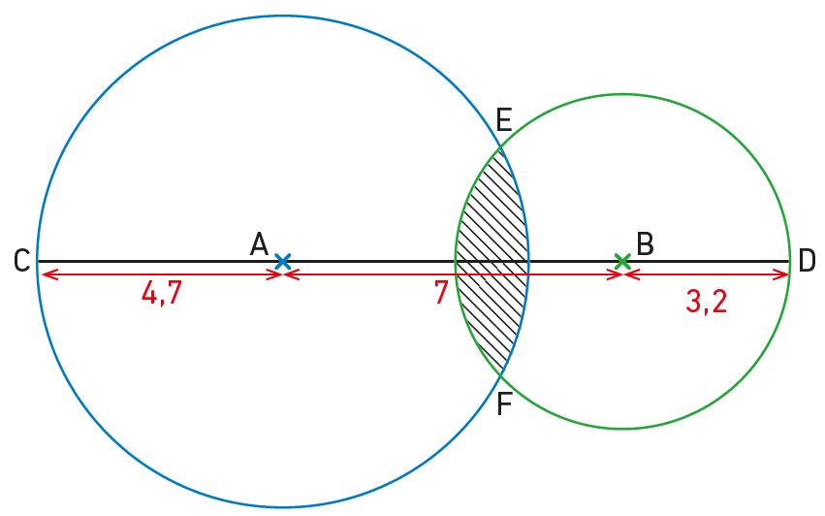

### Activité 4 : Distance entre deux points

**• Considérations didactiques et mise en pratique**

Lien entre distances et alignement de points.

**• Correction**

1.C’est la mesure du segment [EF].

2. [EF] désigne le segment, EF désigne la longueur de ce segment.

3. et 4. Le point C appartient au segment [AB].

5. Le point C n’appartient pas au segment [AB].

6. C’est impossible puisque la plus courte distance entre les points A et B est la longueur AB.

### Activité 5 : À la même distance de deux points

**• Considérations didactiques et mise en pratique**

Découvrir la définition de la médiatrice et le lien avec l’équidistance des extrémités d’un segment.

**• Correction**

3. a. A et B se superposent par pliage, ils sont donc symétriques par rapport à cette médiatrice.

b. La médiatrice est l’axe de symétrie du segment [AB].

4. Les points qui sont sur la médiatrice sont équidistants de A et de B.

5. À faire sur le cahier.

6. Les points qui sont équidistants de A et de B sont tous sur la médiatrice de [AB].

**7.** À faire sur le cahier.

1. **Exercices de l’objectif 1**

Je prends un bon départ

**6** **Automatismes**

1. [OB] ; [OD] ; [OE] 2. [ED]

3. [ED] ; [BD]

4. OA < 7 et OG < 7.

OE = OD = OB = 7

OC > 7 et OF > 7.

**7** **8** et **9** Constructions à vérifier sur le cahier.

**10** a. Tracer un cercle de centre A et de rayon 2,8 cm.

b. Tracer un cercle de centre A et de diamètre 2,8 cm.

**11** et **12** Constructions à vérifier sur le cahier.

**13** Tracer le cercle de centre A et de rayon 4,5 cm.

J’applique

**14** *Rayon - Disque - Diamètre - Centre - Rond - Corde - Cercle*

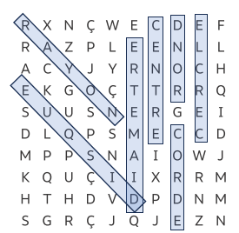

Le mot interdit est Rond.

**15** a. A, B et G appartiennent au cercle de centre O.

b. G, O, D, H, B, A et C appartiennent au disque de centre O.

c. F, A et D appartiennent au cercle de centre P.

d. A, B, H, D, P, I et F appartiennent au disque de centre P.

**16** à **19** Constructions à vérifier sur le cahier.

**20** a. Rayons : [FI] ; [FE] ; [FJ] ; [FH].

b. Cordes : [IH] ; [IE] ; [IJ] ; [HJ] ; [HE] ; [JE].

c. Diamètre : [HE].

**21** a. Tracer un carré ABCD puis le cercle de centre D passant par A.

b. Tracer un carré ABCD puis le cercle de diamètre [AD].

**22** Construction à vérifier sur le cahier.

**23** **TOP CHRONO**

a. Le centre du cercle est **le point V**.

b. [FZ] est **un diamètre** du cercle.

c. Un rayon du cercle est **[SV]**.

d. FZ] est **une corde** du cercle.

Entraînement et problèmes

**24**

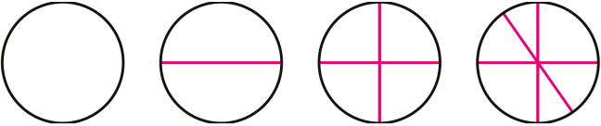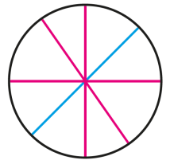

**25** Construction à vérifier sur le cahier.

**26** 2. Placer deux points A et B.

Tracer le cercle de centre A passant par B. Tracer le cercle de diamètre [AB] et nommer C son centre.

Tracer le cercle de centre A passant par C.

**27** Construction à vérifier sur le cahier.

**28** Construction à vérifier sur le cahier.

**29** **1.** à **3.** Constructions à vérifier sur le cahier.

4. Elles sont perpendiculaires.

**30** Le cercle a un rayon de 4 cm, son diamètre mesure 8 cm et 4 + 8 = 12.

**31** Construction à vérifier sur le cahier.

**32** 1. a. Rayon : [GD].

b. Diamètre : [FE].

c. Corde : [GE].

2. Construction à vérifier sur le cahier.

3. Tracer un cercle de centre D et de rayon 6 cm. Placer un point H sur ce cercle et le point K milieu de [HD].

Tracer une droite perpendiculaire à (HD) passant par D. Elle coupe le cercle en E et F. Tracer la droite (EK), elle coupe le cercle en G. Tracer [GD].

**33** Tracer un cercle de centre A et un diamètre [BC] de ce cercle.

Placer E milieu de [AB] et tracer le cercle de centre A passant par E.

Ce cercle coupe (BC) en D.

**34** 1. Construction à vérifier sur le cahier.

2. Tracer un rectangle ABCD tel que AB = 3,2 cm et AD = 6,4 cm.

Placer E milieu de [AD] et F milieu de [BC]. Tracer les cercles de diamètre [AE]  ; [DE]  ; [BF] et [CF].

**35** Construction à vérifier sur le cahier.

**36** Construction à vérifier sur le cahier.

**37** Construction à vérifier sur le cahier.

**38**

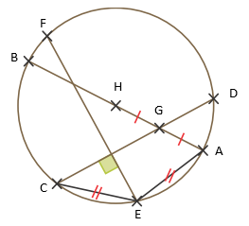

**39** Construction à vérifier sur le cahier.

**40** Construction à vérifier sur le cahier.

**41** Deux cercles peuvent avoir deux points d’intersection. Pour avoir un maximum de points d’intersection, on s’arrange pour que chaque cercle coupe deux fois chacun des trois autres.

Avec des couleurs pour s’aider :

• le rouge coupe deux fois le jaune, deux fois le noir, deux fois le bleu ;

• le jaune coupe deux fois le rouge (mais on l’a déjà compté), deux fois le noir, deux fois le bleu ;

• le noir coupe deux fois le rouge (mais on l’a déjà compté), deux fois le jaune (mais on l’a déjà compté), deux fois le bleu.

Donc il y a 12 points d’intersections au maximum.

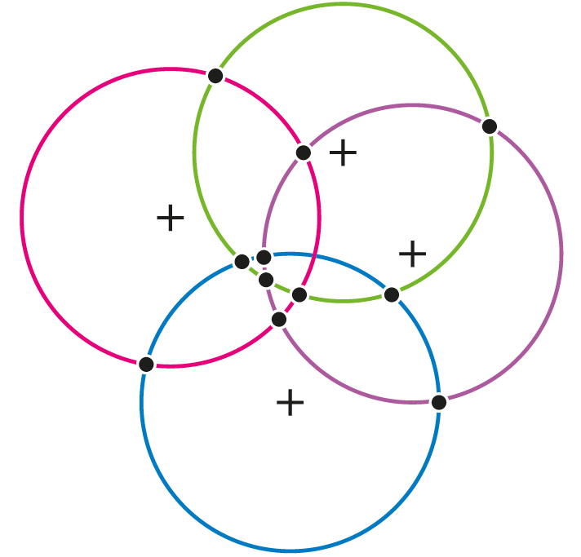

## Exercices de l’objectif 2

Je prends un bon départ

**42** **Automatismes**

a. Oui, car elle est perpendiculaire et elle passe par le milieu du segment.

b. Non, car la droite n’est pas perpendiculaire

c. Non, car la droite ne passe pas par le milieu

d. On ne peut pas savoir, il n’y a pas les informations nécessaires.

**43** a. Supérieure à 8.

b. Supérieure à 8.

c. Égale à 8.

d. Supérieure à 8.

**44** Construction à vérifier sur le cahier.

J’applique

**45** DIS-TAN-CE

**46** Construction à vérifier sur le cahier.

**47** Construction à vérifier sur le cahier.

**48** Construction à vérifier sur le cahier.

**49** **1.** Construction à vérifier sur le cahier.

**2.** Plusieurs possibilités, par exemple :

Placer le point O milieu de [AB] puis tracer la perpendiculaire à (AB) passant par O.

**50** 2. Tracer la médiatrice de [AB] à l’aide du compas pour trouver le milieu.

**51** 2. Il y en a une infinité. Les centres de ces cercles sont sur la médiatrice du segment.

**52** 1. Non, car AB + AC > BC.

2. Oui, car TY + TU = YU.

**53** 3. (AB) est la médiatrice de [RT] car A et B sont équidistants de R et de T.

**54** 2. Tracer la médiatrice de [AB] et le cercle de centre A et de rayon 5 cm.

3. Impossible, car les points qui sont plus proche de B sont au minimum à 3,5 cm de A.

**55** 6. Les points D tels que AD + DB > 6 sont tous les points qui n’appartiennent pas au segment [AB].

7. Impossible, car la plus courte distance entre A et B et AB = 6 cm.

**56** 1. e. Non, car 5 + 4 > 8.

2. e. Oui, car 5 + 3 = 8.

**57** **TOP CHRONO**

1. Oui, car il est équidistant de G et de K.

2. Non, car il n’appartient pas à la médiatrice de [NK].

Entraînement et problèmes

**58** MEDIATRICEMEDIATRI

**59** Tracer le cercle de centre A et de rayon 8 cm  ; celui de centre B et de rayon 5 cm et celui de centre C et de rayon 4,5 cm.

Ces trois cercles ont un point de concours : c’est là qu’est enterré le trésor.

**60**

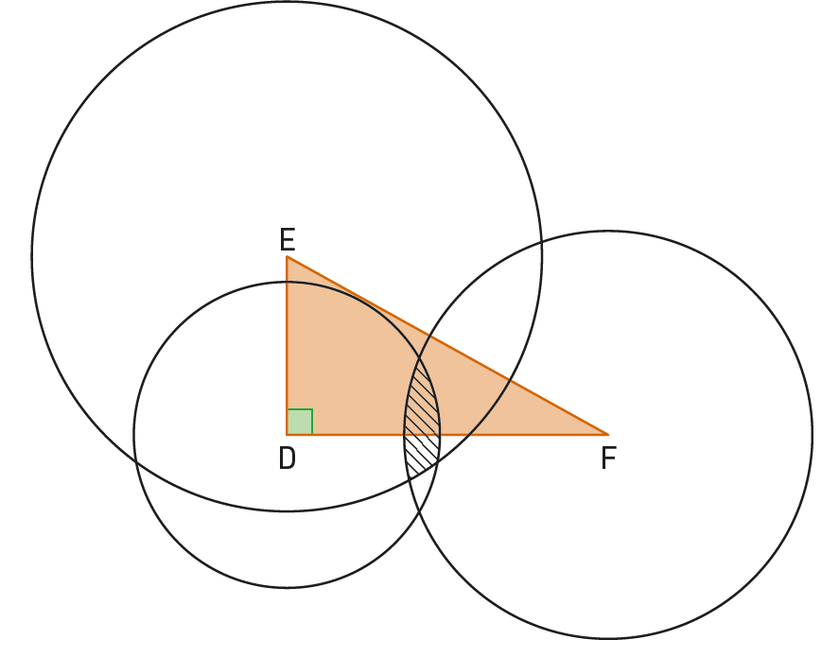

**61** Il s’agit de tracer la médiatrice de [BD].

**62** 4. Comme A, B, C et D sont sur le cercle de centre O, on a : OA = OB = OC = OD parce que ce sont des rayons du cercle.

Donc, O appartient à la médiatrice de [AB]

et O appartient à la médiatrice de [CD].

**63** Construction à vérifier sur le cahier.

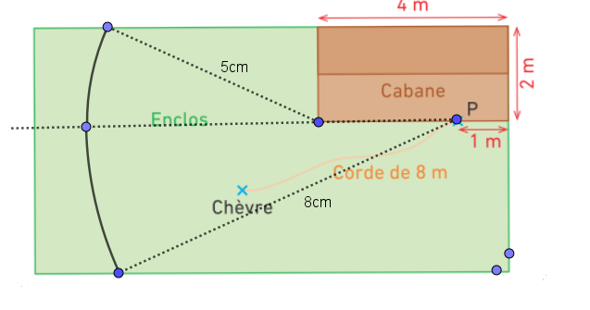

**64** 2. Les deux cercles ont le même rayon KO, donc QO = QK et SO = SK. De fait S et Q appartiennent à la médiatrice de [OK] et donc (OK) est perpendiculaire à (QS) et A est le milieu de [KO].

**65** À vérifier sur la carte téléchargée.

Florence habite à Matha.

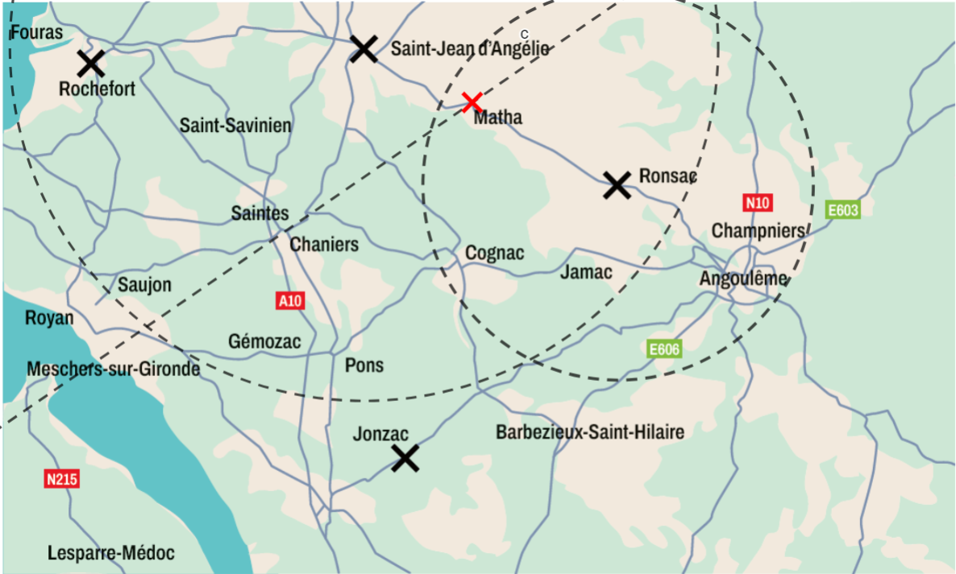

**66** 2. Deux cercles peuvent avoir soit 2, soit 1, soit 0 points d’intersection.

**67** 5. Oui, car O appartient à la médiatrice de [AB] donc OA et OB. Et comme O appartient aussi à la médiatrice de [AC], on a OA = OC. Finalement, OA = OB = OC et le cercle passe par les points A, B et C.

**68** Les points dans la zone orange sont à moins de 4,7 cm de A, à moins de 5,8 cm de B et plus proche de C que de A.

**69** Vérifier la photo de l’élève.

**70** Trouver l’intersection entre la médiatrice de [AB] et la courbe tracée.

1. **Je prépare le contrôle**

*Les corrections des exercices 71 à 86 sont dans le manuel, pages 309 - 310.*

## Pour aller plus loin

**87** Construction à vérifier sur le cahier.

**88** Deux cercles peuvent avoir au maximum deux points d’intersection.

Un cercle et un rectangle peuvent en avoir au maximum 8 (deux par côtés du rectangle).

En tout, on peut donc avoir au maximum 18 points d’intersection (8 + 8 + 2 = 18).

**89** Construction à vérifier sur le cahier.

**90** Construction à vérifier sur le cahier.

**91** Construction à vérifier sur le cahier.

**92** 1. et 2. Construction à vérifier sur le cahier.

3. Comme CA = CB, C appartient à la médiatrice de [AB]. Donc en traçant la perpendiculaire à (AB) passant par O on obtient la médiatrice de [AB] et le point d’intersection avec (AB) est donc le milieu de [AB].

**93** Construction à vérifier sur le cahier.

**94** Construction à vérifier sur le cahier.

**95 Les problèmes DUDU**

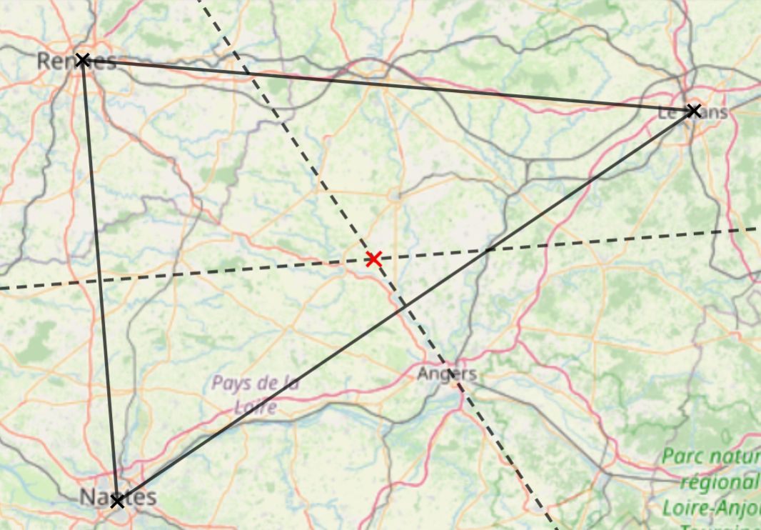

## Travailler avec le numérique

### Activité 1 : Les belles rosaces

**• Considérations didactiques et mise en pratique**

Construire des figures avec un logiciel de géométrie dynamique.

On peut commencer par la première rosace, puis réaliser les autres figures en identifiant les points clés (centre, arc de cercle, segment, etc.). On peut prolonger ce travail en demandant aux élèves de créer une rosace sur le même modèle, puis de la donner à un camarade qui doit la reproduire.

**• Correction**

*Voir fichier à télécharger.*

### Activité 2 : Vitrail de Saint-Eutrope

**• Considérations didactiques et mise en pratique**

Construire des figures avec un logiciel de géométrie dynamique

En fonction du niveau des élèves, on pourra donner directement la figure de l’étape 3 et demander de la reproduire. On peut alors conserver les étapes 1 et 2 pour différencier, ou comme coup de pouce pour les élèves qui n’y arrivent pas.

**• Correction**

*Voir fichier à télécharger.*

### Activité 3 : Illusion optique

**• Considérations didactiques et mise en pratique**

Construire des figures avec un logiciel de géométrie dynamique

Avant de commencer le travail, on pourra vidéo-projeter l’illusion optique et demander si les deux disques orange ont le même diamètre. On pourra ensuite montrer le fonctionnement de l’outil polygone régulier.

**• Correction**

*Voir fichier à télécharger.*

### Activité 4 : Ellipses

**• Considérations didactiques et mise en pratique**

Construire des figures avec un logiciel de géométrie dynamique

Dans la mise en œuvre, on peut demander la réalisation du programme de construction, puis montrer en vidéo-projection le fonctionnement de la « trace » d’un objet.

Enfin, en prolongement, on peut proposer des situations similaires donnant une parabole ou une hyperbole.

**• Correction**

*Voir fichier à télécharger.*